Внеклассное мероприятие
«Самая добрая, нежная самая»
Подготовила:
Комарова Е. С.,
учитель начальных классов
МБОУ Сухобезводненской СОШ
Цели: 1. Создать тёплую атмосферу между мамами, детьми, бабушками и гостями праздника.
2. Развивать творческие способности детей, желание устраивать праздники для близких людей.
3. Воспитывать любовь, чувство благодарности, уважительное отношение к мамам и бабушкам, умение проявлять заботу.

Оборудование: ноутбук, мультимедийный проектор, экран, колонки, микрофоны, презентации 1,2,3, предметы для конкурсов.
Музыкальное оформление:
- Менуэт
- Песня «О маме» (минус)
- Песня «Чему учат в школе» (плюс)
- Песня «Мамочка милая» (минус)
- Мелодия «Чудак из 5 Б»
- Песня «Мама» (минус)
- Песня «Маленькая страна» (плюс)
- Песня «Мама» (минус)
- Песня «С днём рождения тебя» (плюс)
- Песня «Разукрасим все планеты» (плюс)
- Песня «Кто вас дети больше любит…» (минус)

Ход мероприятия
♫ В зал под музыку «Менуэт» входят дети. Садятся на свои места. (Презентация 1- 1 слайд)
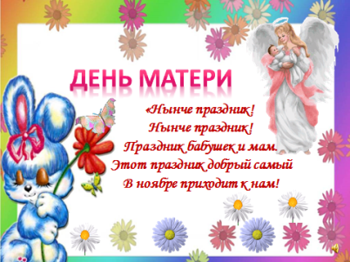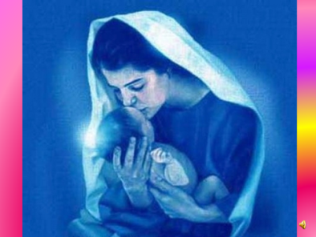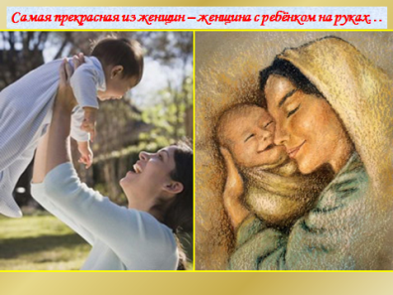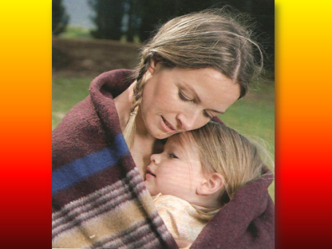
♫ /Звучит музыка. Ведущий читает стихотворение за кулисами/ /2м/ (Презентация 1 до конца)
Есть в природе знак святой и вещий,
Ярко обозначенный в веках:
Самая прекрасная из женщин –
Женщина с ребенком на руках.
От любой напасти заклиная
(Ей то уж добра не занимать!),
Нет, не богоматерь, а земная,
Гордая возвышенная мать.
Свет любви ей издревле завещан,
Так вот и стоит она в веках:
Самая прекрасная из женщин –
Женщина с ребенком на руках.
Все на свете мерится следами,
Сколько бы не вышагал путей,
Яблоня – украшена плодами,
Женщина – судьбой своих детей.
Пусть ей вечно солнце рукоплещет,
Так она и будет жить в веках.
Самая прекрасная из женщин –
Женщина с ребенком на руках!
Ведущий: Добрый день, дорогие мамы и бабушки! Мы пригласили вас на вечер, чтобы выразить вам свою любовь, уважение и великую благодарность.
Сегодня мы подарим вам приятные минуты радости.
Мамы, вас миллионы и каждая из вас несёт в сердце подвиг – материнскую любовь.
Если бы столько добра, сколько излучает сердце матери, излучалось бы им на всех окружающих, зло погибло бы под чистым могущественным его лучом.
♫ Звучит песня «О маме» 3 «Б» класс. /2м40с/
Ведущий: мама – первая, кто споёт колыбельную, расскажет сказку. Сказку необыкновенную, волшебную. А сегодня мы расскажем вам свою сказку.
Первые шаги: у каждого они разные: кто-то набивал себе синяки и шишки. Кто-то робко, с опаской делал один шаг – и на этом познание мира заканчивалось, но он всегда будет помнить чувство покоя и защищённости, потому что рядом была мама.
Презентация 2 «Когда мы были маленькими»
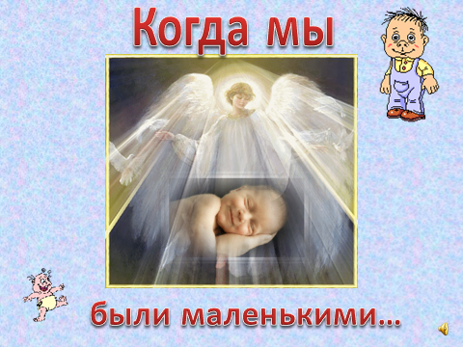
Чтобы вспомнить, какими мы были, посмотрим презентацию «Когда мы были маленькими».
Под музыку выходят дети.
Стихотворения 1 «Б» класс
- Разные дети живут на планете
Но мам своих любят все дети на свете.
Бывает, что мы не слушаем мам
А мамы нас учат хорошим делам.
- Мамочка наша родная,
Эти нежные строки – тебе,
Самой милой и красивой
Самой доброй на земле.
- Обойди весь мир вокруг,
Только знай заранее:
Не найдёшь теплее рук
И нежнее маминых.
- Не найдёшь на свете глаз
Ласковей и строже
Мама каждому из нас
Всех людей дороже.
- Сто путей, дорог вокруг
Обойди по свету:
Мама- самый лучший друг,
Лучше мамы – нету!

Презентация 3
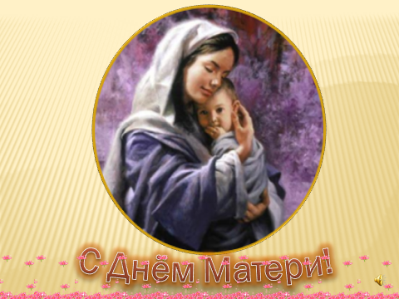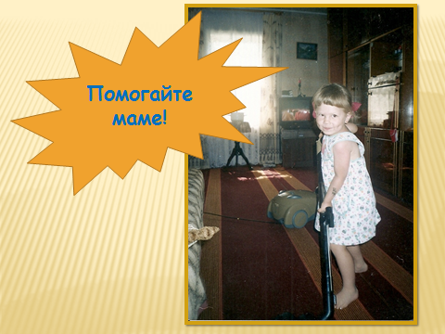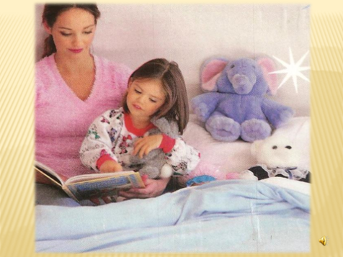
Ведущий: для каждого человека мама – самый добрый, самый заботливый, самый нежный, да и вообще, самый главный человек в жизни. Ребята, поднимите руку те, кто считает свою маму самой лучшей на свете? Несомненно, все так считают.
А хотите это проверить? Вы уже разделены на 3 команды. Посмотрим, чья же команда мам лучше всех, а ребятки вам будут помогать. За каждый конкурс команды будут получать в свой стаканчик горошинки. Кто заканчивает 1 – 3 горошинки, 2 – 2 горошинки, 3 – 1 горошинку. В конце конкурсной программы мы сосчитаем горошинки в стаканчиках каждой команды – у кого окажется больше – та и побеждает. Итак, начнём. /все конкурсы проводятся под музыку/.
1 конкурс «Собери портфель». /2 мамы от каждой команды/
Звучит песня «Чему учат в школе»
Представьте, что утром отключили свет, свечек как назло нет, а собрать портфель позарез надо.
Перед вами на столах лежат разные учебные принадлежности и расписание уроков. Ваша задача собрать портфель согласно расписанию (на время).
Расписание: русский яз., математ., чтение, изобр. иск. (на столе: учебники, 2 тетради, пенал, ручка, карандаш, ластик, линейка, альбом, краски, 2 книги, ножницы, клей)
/1 нужный предмет для этого учебного дня лежит под столом, чтобы не попасть в портфель, а потом обговорить с ребятами, что портфель нужно собирать вовремя - вечером/.
♫ Звучит песня «Мамочка милая» 2 класс. /3м/
Ведущий: (слайд «Помощь»)как приятно видеть детей, которые помогают маме: убирают квартиру, ходят в магазин. Не верьте маме, что ей не нужна ваша помощь. По мере сил облегчайте её жизнь. И она будет счастлива.
Звучит мелодия «Чудак из 5 б»
2 конкурс «Веникобол» /от каждой команды по 10 девочек/
Сейчас мы на деле проверим, как вы научились помогать своим мамам. Нужно обвести веником воздушный шарик вокруг кегли и передать эстафету (веник с шариком) следующему участнику.
Стихотворение «В мамин праздник» читает обучающийся 3 «Б» класса.

Я сегодня встал поpаньше.
Почемy? Есть сто пpичин.
Я, во-пеpвых, самый стаpший,
После папы, из мyжчин!
Я yмылся, пpичесался,
Сам yбpал свою кpовать,
Тpи минyты одевался и пошел,
Hо не гyлять!
В магазин сходил за хлебом,
И еще за молоком
Поигpал с тpехлетним Глебом,
Выбил ковpик кyлаком,
Съел за завтpаком всю кашy:
За себя и за Hаташy!
Мне сказала тихо Hата:
- Я люблю такого бpата!
А потом мы с папой ловко
Испекли пиpог в дyховке.
Hо! Сначала y соседа
До обеда шла беседа:
Сколько надо молока?
Где ваниль? И где мyка?
И какого взять ваpенья?
Что в пиpог? А что в печенье?
Папа мой и дядя Павел
Изyчили много пpавил:
Все листали pyководство
Под названьем "Домоводство".

3 конкурс «Музыкальный».
Нужно спеть колыбельную песенку «Спят усталые игрушки» так, как её спели бы:

- кошачий табор,
- группа маленьких поросят
- ансамбль бродячих собак
- капелла коров
- куриная вокальная группа
- гусиный хор./написано на листочках/

Сейчас от каждой команды подойдёт 1 участник и вытянет карточку.
♫ Звучит песня «Мама» 3 «Б» класс. /2м35с/
4 конкурс «Ателье мод»
Звучит мелодия «Маленькая страна»
Ассистенты ведущего раскладывают на стульях каждой команды пачки газет и журналов, ножницы, скрепки, булавки, иголки с нитками, веревочки, клейкую ленту (скотч), клей.
Ведущий: Уважаемые мамы! Наверняка вы не раз попадали в неожиданные ситуации, когда решение надо принимать немедленно и срочно решать какой-то вопрос. Представьте, что ваш забывчивый ребёнок сообщает вам, что через 10 минут он должен выйти на сцену, а о том, что для этого нужен какой-то необычный костюм, он забыл сказать вам заранее. Надо как-то выходить из положения, то есть срочно сделать костюм для ребёнка. А из чего? Из того, что есть у вас под рукой! В данном случае у вас есть пачки газет и журналов, клей, ножницы, скрепки и… ваша фантазия! А ещё 10 минут в вашем распоряжении! Жюри оценит полёт вашей творческой мысли от 1 до 10 баллов! За работу, друзья!
В это время – игра со зрителями «Блиц-опрос»:
- Способ передвижения Бабы Яги (Ступа.)
- Так иногда называют в сказках лису. (Кумушка.)
- Любимая книга Буратино. (Азбука.)
- Гордость Марьи-красы. (Коса.)♫
- Сестрица Иванушки. (Аленушка.)
- Как звали невесту Пьеро? (Мальвина.)
- Сказочное название волшебной скатерти (Самобранка.)
- Кто из обитателей болота стал женой царевича? (Лягушка.)
- Имя мальчика, которого унесли гуси-лебеди. (Иванушка.)
- У кого смерть на конце иглы? (У Кощея.)
- В кого превратился Гадкий утенок? (В лебедя.)
- Фрукт, которым отравили царевну. (Яблоко.)
- Кто из героев русской народной сказки был хлебобулочным изделием? (Колобок.)
- В каком городе жил Незнайка? (В Цветочном.)
- Кто помог вытащить репку? (Мышка.)
- Какое лакомство предпочитал Незнайка? (Варенье.)
Задание для каждой команды:
1 – классы: собрать поздравительную открытку для мам.
2 класс и 3 – и классы: собрать пословицы о мамах. У каждого класса по 2 пословицы, слова из пословиц перемешаны между собой.
♫ Звучит песня 3 «А» класс «Мама» /3м 10с/
Звучит мелодия «С днём рождения тебя»
5 конкурс «Эстафета постирушки» /10 мальчиков от каждой команды/
А мальчики умеют помогать мамам? Сейчас проверим, можно ли на них рассчитывать. Покажите свою сноровку. Постирайте ленточки, просушите на верёвочке и аккуратно сложите обратно в тазик.
Рядом с каждой командой стоит тазик с полосками разноцветных лоскутков и прищепками. Напротив команд натянуты веревки, их могут держать девочки. И вполне можно обойтись одной веревкой подлиннее для всех команд. По моему сигналу первый участник берёт ленточку и прищепку и мчится вешать ее на веревку, затем передаёт эстафету следующему. И так далее, пока все ленточки не будут развешены, а потом сняты и аккуратно сложены в таз. За один раз можно повесит только одну ленточку. Каждый участник бегает два раза, когда вешает ленточку и когда ее снимает.
Ведущий: а теперь давайте поговорим о наших родных бабушках. Она считает вас маленькими, заставляет есть, когда не хочется. Кутает, когда во дворе все раздетые бегают. А то придёт к школе в дождь и стоит с плащом и зонтиком. Ну что делать с такой бабушкой?
Надо любить, опекать, беречь и прощать. Она сколько прощает вам? Ведь вы – её единственная надежда, её радость, её постоянная тревога, её основной жизненный интерес, её тайная надежда. С праздником Вас, дорогие наши бабушки! А самое приятное для бабушек поздравление – это поздравление от своих внучат.
Дети выходят под музыку.
Стихотворения о бабушке 1 «А» класс.
- Бабушка наша очень добра.
Бабушка наша очень стара.

- Много морщинок у бабушки нашей.
С ними она ещё лучше и краше.

- Если любимая кукла больна
Вылечит куклу сразу она.

- Если на лбу появляется шишка
Пуговки нет, изорвётся пальтишко.
Или другая какая беда – бабушка
Наша помогает всегда.

- Бабушка тёплые варежки свяжет,
Бабушка вечером сказку расскажет.

- Слушать её мы готовы часами,
Что позабудет, подскажем ей сами.
Звучит песня «Разукрасим все планеты»
6 конкурс «Завершающий».
Мамочки обязательно должны быть творческими людьми, ведь чтобы помочь ребёнку с творческими домашними заданиями, нужно проявить фантазию. Предлагаю немного пофантазировать. (команды собираются вокруг столов, выдаётся ватман, фломастеры, краски и другие принадлежности. Фото.)
Ваша задача, за 5 минут, используя материалы сделать плакат ко дню матери.
Игра со зрителями / физкультминутка/.
Мы весёлые мартышки, мы играем громко слишком.
Мы в ладоши хлопаем, мы ногами топаем,
Надуваем щёчки, скачем на носочках
И друг другу даже язычки покажем.
Дружно прыгнем к потолку, пальчик поднесём к виску.
Оттопырим ушки, хвостик на макушке.
Шире рот откроем, гримасы все состроим.
Как скажу я цифру 3 – все с гримасами замри!
Стихотворение «Не узнать сегодня папу» читает _________3 «А» класс.

Не узнать сегодня папу —
Он вошел, и вдруг в дверях,
Не швырнул на столик шляпу,
А повесил, как в гостях.
Он принес огромный сверток,
И не стал ворчать под нос,
Что устал он хуже черта —
Тяжесть этакую нес.. .
Он сказал: «Здорово, дочка! »
И, смеясь, на этот раз,
Целовал он маму в щечку,
А бабуле — руку тряс.
Он не спрятался в газету,
За столом на всех глядел!
Вилкой он не бил в котлету,
Будто кто-то в ней сидел.
Был он лучше, был он проще,
Чай по чашкам разливал,
Даже бабушку не тещей,
А мамулей называл!
Я спросила маму тихо:
«Мама, что случилось с ним? »
«В этот день, — сказала мама, —
Папа должен быть таким! »
Мне, ребенку, не понятно,
Может, взрослый кто поймет,
Разве папе не приятно
Быть хорошим целый год?

Поздравительный слайд
♫ Звучит песня «Кто вас, дети, больше любит?»
(припев поют дети). /2м30с/

